«Мой мир», 5 класс
Дата | Тема | Материалы к занятию
09.04 | Религиозные праздники. Пасха- традиции и обряды. | Просмотр видеоролика: "Добрый мир"  https://videouroki.net/razrabotki/vnieurochnoie-zaniatiie-dobryi-mir-po-tiemie-svietlyi-prazdnik-paskhi.html

«Мир человека», 6 класс
Дата | Тема | Материалы к занятию
09.04 | Здоровье – основа жизни. | Просмотр презентации: "Гигиена"  https://videouroki.net/razrabotki/vnieurochnoie-zaniatiie-dobryi-mir-po-tiemie-svietlyi-prazdnik-paskhi.html  Заполнение анкеты: «Здоровый образ жизни»  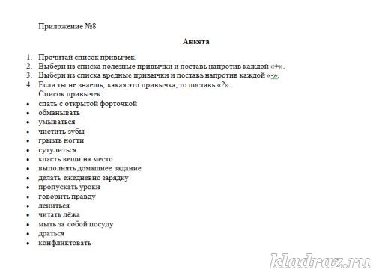

«Здоровым быть - здорово!»,8 класс
Дата | Тема | Материалы к занятию
07.04 | Мир наших чувств. Как управлять эмоциями. | Просмотр презентации: https://nsportal.ru/detskii-sad/vospitatelnaya-rabota/2015/09/20/prezentatsiya-mir-chuvstv-emotsii  Тест: “ВАШИ ЭМОЦИИ”.  Я предлагаю вам узнать о себе в рисуночном тесте “Ваши эмоции”.  Время работы 2 мин.  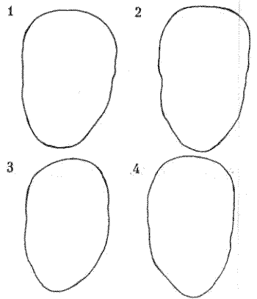  На этом листе вы видите четыре лица, вернее, четыре лицевых овала, лишенных всех внешних черт. Вам надлежит не просто нарисовать нос, глаза и губы этим лицам, но и выполнить конкретное задание. Первое лицо должно быть радостным, второе – грустным, третье – злым и четвертое – обиженным. То есть задача проста: четыре лица должны выражать четыре разных человеческих эмоции.

«Мой выбор», 9 класс
Дата | Тема | Материалы к занятию
09.04 | Имидж и этикет современного делового человека. | Просмотр презентации: "Имидж делового человека».  https://nsportal.ru/shkola/klassnoe-rukovodstvo/library/2014/12/14/imidzh-delovogo-cheloveka  Просмотр видеоролика: «Этикет и имидж делового человека? Компоненты имиджа человека»  https://www.youtube.com/watch?v=KSDN0UIuDHQ

«Школа здоровья»,9 класс
10.04 | Здоровье - основа жизни! | Просмотр презентации:  " https://file-clouds.ru/?url=http://bigslide.ru/uploads/files/47/zdoroviy-obraz-zhizni-klass.pptx|Здоровый%20образ%20жизни%209%

